Inventaire

Terminal Portable
- Vidage
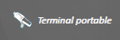
Après avoir bipé votre stock, cliquez sur

En premier lieu, indiquez quel appareil vous utilisez pour votre inventaire. Pour ce faire cliquez sur « Appareil » et sélectionnez le vôtre dans la liste.

Si vous avez un PHL 1300 / 1700, un OPH-1003, un OPL-9723, un OPN-2001 ou un DataLogic, il ne faut indiquer que le type d'appareil, les informations contenues dans les 3 blocs en dessous ne sont pas utiles.

Si vous avez un PERCON ou un FALCON, il faudra indiquer le port COM où l'appareil est branché ainsi que la vitesse de transmission (9600 Bps).

Pour tout autre appareil, cliquez sur "AUTRE" et indiquez le programme exécutable lié à l'appareil.
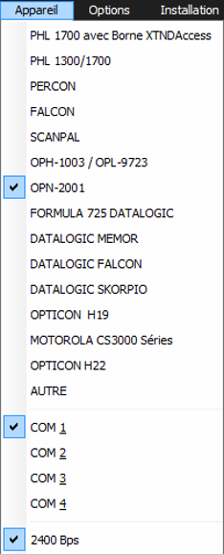

Note : Si vous ne connaissez pas le nom de votre appareil, retournez-le, la marque et le modèle sont indiqués sur l’étiquette.

Sélectionnez ensuite les options dont vous avez besoin dans l’onglet « Option ».

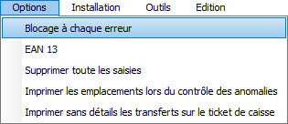

Blocage à chaque erreur : Vous permet lorsque vous cliquez sur « Contrôle des saisies » de vous positionner sur la ligne en erreur automatiquement.
EAN 13 : Il peut arriver que suite à votre vidage vous ayez un 0 manquant au début de chacun de vos code-barres, cette fonction rajoute automatiquement un 0 devant chaque Code-barre.
Supprimer tous les saisies : Cette option vous permet de supprimer votre vidage (tant que vous n'avez pas cliqué sur « Enregistrer ») et archive votre inventaire.
Imprimer les emplacements lors du contrôle des anomalies : Vous permet d’identifier dans quel emplacement se trouve le produit (dans le cas où vous avez fait un inventaire par emplacement)
Imprimer sans détails les transferts sur le ticket de caisse : Ne concerne pas les inventaires.

Si votre appareil n’est pas installé, cliquez sur « Installation » puis sélectionnez votre appareil dans la liste.

- Autres appareils

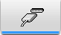
Mettez votre appareil en déchargement et branchez-le à l’ordinateur (ou connectez-le au socle).
Puis cliquez sur

La fenêtre de NetO32 s’ouvre, elle va vous servir à vider l’appareil.

Dans cette fenêtre plusieurs informations sont à indiquer à la première utilisation. Vous devez vérifier dans la partie gauche : le « Port », la « Vitesse » qui doit être 19 200 et « Irda » doit correspondre à Actisys (pour une connexion infrarouge) ou Litelink (pour une connexion filaire OU avec une borne litelink).

Dans la partie "Répertoire de dévidage", vous devez indiquer le chemin complet comme l'image ci-dessus (c.à.d. Lcvmag -> Portable).
Sélectionnez « Déchargement » et « Ajouter aux fichiers ».

Enfin, cliquez sur « Démarrer » pour lancer le déchargement. Lorsque le vidage est terminé, un son retentit et l'état indique que le traitement est terminé. Vous pouvez fermer la fenêtre pour que les informations s'affichent dans la fenêtre de LCV.

Si vous devez effectuer plusieurs vidages de plusieurs appareils, répétez cette opération autant de fois que nécessaire, les fichiers s’ajouteront les uns à la suite des autres.

  - OPN 2001
L’OPN 2001 n’ayant pas d’écran, branchez-le à l’ordinateur puis cliquez sur

L’écran suivant apparait :

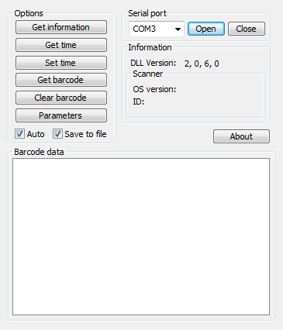

Sélectionnez le port COM, cochez les deux cases « Auto » et « Save to file » puis cliquez sur « Open ».

Les codes-barres vont apparaitre dans l’encart « Barcode data ».

Une fois le vidage terminé, un son retentit, vous pouvez fermer la fenêtre en utilisant la croix en haut à droite de la page.

  - Datalogic Memor
Mettez l’appareil en Déchargement, branchez-le à l’ordinateur puis cliquez sur

Le déchargement est automatique, les articles apparaissent dans le tableau de vidage.

Voilà à quoi doit ressembler votre tableau :

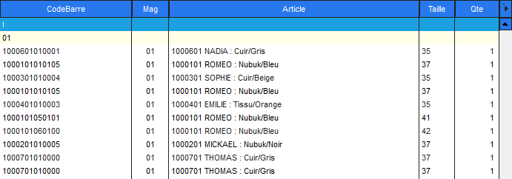

La première ligne est un I (i majuscule), elle vous indique que vous procédez à un inventaire. Il ne faut pas y toucher.
La seconde ligne correspond au numéro du magasin où vous avez fait l’inventaire.
Puis il y a la liste des codes-barres.

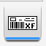
Si vous souhaitez rajouter des articles (codes-barres ne passant pas avec l’appareil d’inventaire), cliquez sur puis sur .

Recherchez votre article, cliquez sur « Ok » puis choisissez la taille ainsi que la quantité. Répétez l’opération autant de fois que nécessaire.
Pensez à cliquer sur « Contrôle des saisies » avant d’enregistrer le vidage.

Note : N’hésitez pas à cliquer sur le bouton pour enregistrer votre vidage, surtout si vous y apportez des modifications.

Pour enregistrer votre vidage, cliquez sur entrez la date en bas de page puis cliquez sur

Plusieurs cas sont possibles pour indiquer la date de contrôle du stock lors de l'enregistrement de votre vidage :
Cas 1 : Inventaire avant ouverture ou magasin fermé : la date sera la veille du jour de l'inventaire.
Cas 2 : Inventaire après fermeture du soir : la date sera le jour de l'inventaire.
Cas 3 : inventaire magasin ouvert : Considérez que vous le faites le matin avant ouverture, datez de la veille et ajoutez à l'inventaire les articles vendus non inventoriés.

L’ordinateur va vous demander si « vous souhaitez enregistrer votre vidage », répondez « Oui » puis si « vous souhaitez imprimer votre vidage », répondez « Non » (sauf si vous souhaitez avoir un listing de ce qui a été bipé).

- Traitement des anomalies

Une fois le vidage enregistré, la page de correction des anomalies apparait.

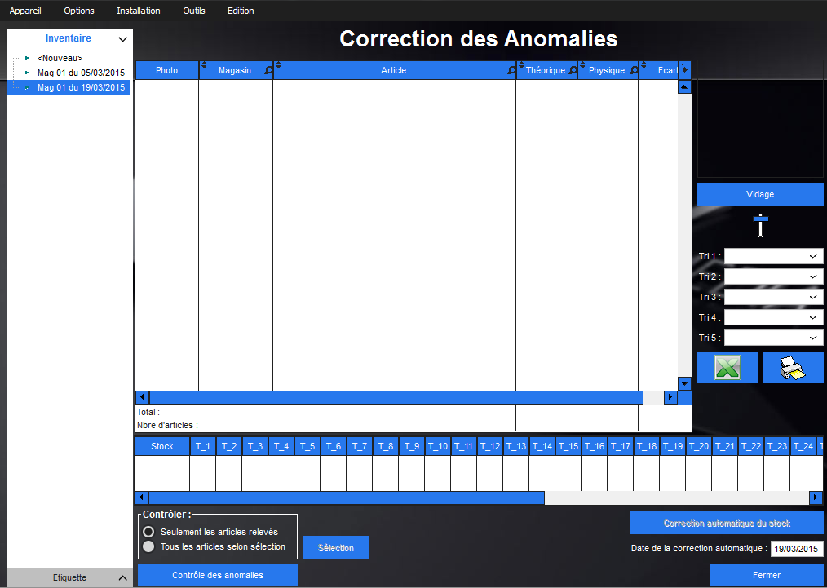

C’est dans ce tableau que nous allons pouvoir obtenir la liste des articles qui présentent une anomalie entre le stock physique (votre vidage, les articles bipés donc) et le stock théorique (stock dans le logiciel).

Commencez par choisir comment seront triées les anomalies :

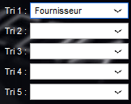
Ensuite choisissez la méthode de contrôle :

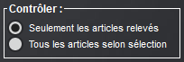
Seulement les articles relevés : cette méthode comparera le stock physique et théorique uniquement par rapport aux articles bipés. Les articles non bipés ne ressortiront donc pas dans les anomalies.

Tous les articles selon sélection : cette méthode comparera le stock physique et théorique par rapport à la sélection que vous faites. Les articles non bipés ressortiront dans le tableau des anomalies. Si vous avez bipé tout le stock de votre magasin, faites une sélection uniquement sur le numéro de votre magasin.
Une fois ce choix effectué, cliquez sur

Tous les articles présentant une anomalie apparaitront dans le tableau avec le stock théorique, le stock physique et l’écart constaté.

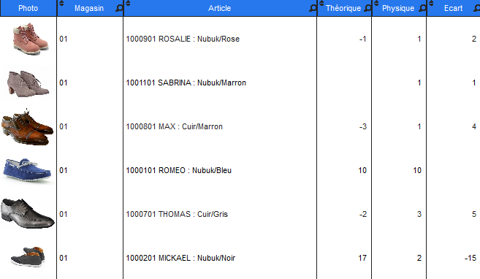

Les raisons des écarts peuvent être nombreuses :
- Articles dont la livraison n’a pas été saisie, ou mal saisie
- Transferts non saisis ou mal saisis qu’on retrouvera dans un autre magasin
- Articles mal étiquetés dont on a vendu la mauvaise taille ou le mauvais modèle
- Articles mal importés, articles mal bipés
- Vols
- Une négligence du suivi du stock

Note : Un suivi régulier des stocks négatifs dans les analyses, ainsi qu’un suivi régulier des transferts permet d’éviter de nombreuses erreurs.

Cliquez ensuite sur pour imprimer vos anomalies.

Nous vous conseillons de faire le tour de vos rayons avec les feuilles d’anomalies afin de contrôler les articles présentant un écart.

Une fois le contrôle en rayon effectué, revenez sur l’ordinateur et modifiez les lignes physiques s’il y a eu des erreurs de bipage.
Pour modifier une ligne, sélectionnez l’article dans le tableau, puis en dessous double cliquez sur la ligne physique et faites les modifications nécessaires.

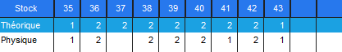

Note : Inutile de revenir sur les articles pour lesquels la ligne « physique » est correcte.

Règle à respecter : Les lignes physiques de vos produits doivent toujours correspondre à la réalité.
Une fois toutes les modifications faites, cliquez sur

En cliquant sur ce bouton, des lignes de correction d’inventaire (I) seront générées afin que le stock physique (le stock bipé) devienne le stock théorique (le stock informatique).

Ces lignes de correction d’inventaire seront générées à la date d’enregistrement du vidage. Si vous souhaitez que ces lignes s’enregistrent à une date ultérieure, vous devez modifier la date de correction du stock en bas de page.

- Edition

Suite à votre inventaire, vous devez éditer votre stock valorisé afin de remettre ce document à votre comptable.

Pour ce faire, cliquez sur le module « Analyse ».

Dans la colonne de gauche, double cliquez sur l’analyse « INVENTAIRE FIN D’ANNEE ».
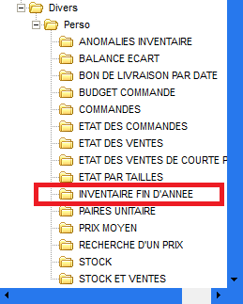

Modifiez la date de stock pour qu’elle corresponde à la date de fin d’exercice comptable.
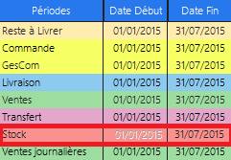

Cliquez sur « Sélection » pour entrer le numéro de votre magasin puis cliquez sur « Calculer » pour lancer l’analyse.

Une fois l’analyse terminée, cliquez sur « Imprimer » pour éditer votre inventaire de fin d’année.

Inventaire à zéro

Si vous avez besoin de faire un inventaire pour remettre les stocks à zéro d’un magasin virtuel (type réserve, magasin du personnel, magasin web etc…), il n’est pas nécessaire d’avoir un appareil d’inventaire.

Tout d’abord, cliquez sur « Terminal Portable », allez dans l’onglet « Inventaire » puis cliquez sur « Ajout manuel inventaire ».

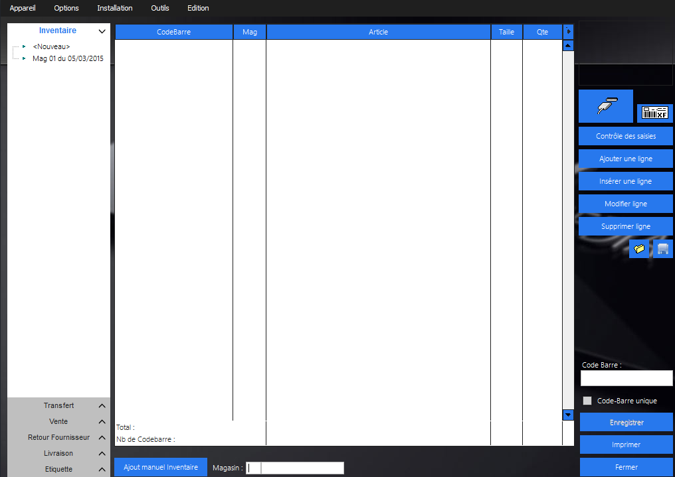

Entrez le code du magasin à vider puis tapez « Entrer » sur votre clavier.
Cliquez ensuite sur « Ajouter une ligne » puis sur

Recherchez n’importe quel article cela n’a aucune importance puis sélectionnez une taille (sans importance aussi).
Cliquez sur « contrôle des saisies » puis sur « Nouveau » renseignez la date et enfin cliquez sur « Enregistrer ».

En bas de la page, sélectionnez « Contrôler : Tous les articles selon sélection » puis dans la sélection entrez le magasin concerné. Cliquez sur « Contrôle des anomalies ».

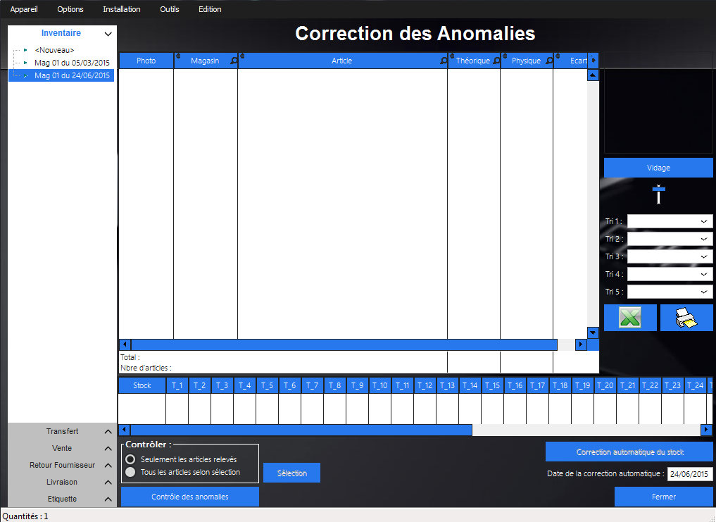

Tous les articles du stock du magasin concerné vont être en anomalies, il faut donc retrouver l’article que l’on a ajouté dans l’inventaire précédemment pour modifier la quantité bipée.
Pour le retrouver, ce sera le seul article ayant une quantité dans la colonne « Physique ».
Double cliquez sur la ligne de stock physique et mettez-la à zéro.

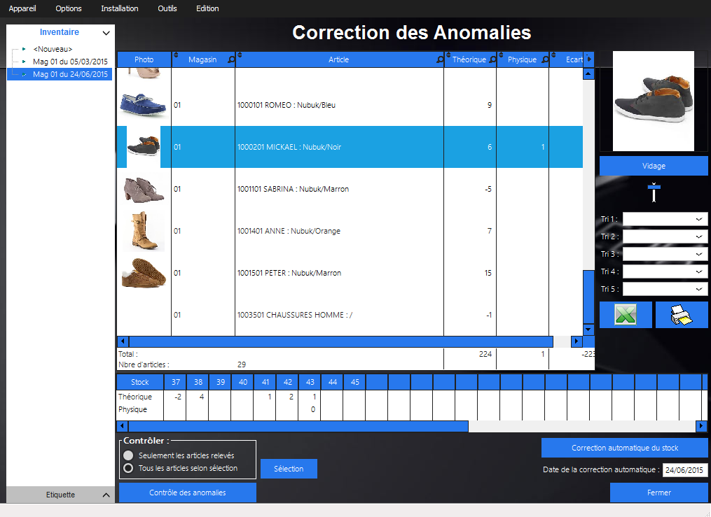

Cliquez enfin sur « Correction Automatique du Stock ».

Cela aura pour effet de mettre à zéro tous les stocks des articles du magasin sélectionné.

Inventaire par emplacement

Pré-requis : cochez la case « Imprimer les emplacements lors du contrôle des anomalies » dans les options de la fenêtre.

- En premier, vous devez éditer vos zones.

Dans l’onglet « Edition », cliquez sur « Code-barre de zone ».
Le programme vous demandera la plage de zone à imprimer.
Exemple : Vous divisez votre magasin en 10 zones, vous indiquerez de 1 à 10.

Le programme vous demandera ensuite le nombre de sous-zone (ou emplacement).
Il faut indiquer le nombre maximum par rapport à la plus grande zone.
Exemple : Votre zone 3 comprend 14 emplacements mais votre zone 7 en comprend 56.
Vous indiquerez donc 56 en nombre d’emplacements.

OU

Vous pouvez éditer zone par zone, dans le cas où certaines de vos zones ont moins d’emplacement.
Dans ce cas, lors du choix de la plage de zone indiquez uniquement la plage à imprimer.

- Lors de l’inventaire, en premier lieu vous devez biper le code de zone puis les références présentes dans la zone.

Lors du déchargement de l’appareil, le programme va enregistrer votre dévidage et vous amener au contrôle des anomalies.
A cet endroit, vous avez un bouton « Synthèse des emplacements » qui vous permettra de sortir les anomalies par zone.
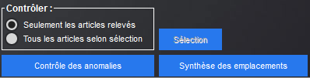

Il ne vous reste plus qu’à terminer votre inventaire normalement.

